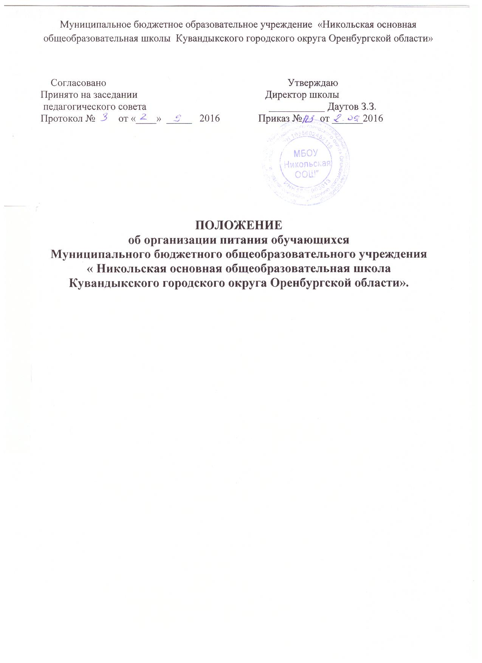

**1. ОБЩИЕ ПОЛОЖЕНИЯ**

1. Положение об организации питания обучающихся разработано на основе Закона Российской Федерации «Об образовании», Типового положения об общеобразовательном учреждении, устава школы.

2. Основными задачами при организации питания обучающихся в школе, являются:

·         обеспечение обучающихся питанием, соответствующим возрастным физиологическим потребностям в пищевых веществах и энергии, принципам рационального и сбалансированного питания;

·         гарантированное качество и безопасность питания и пищевых продуктов, используемых в питании;

·         предупреждение (профилактика) среди обучающихся инфекционных и неинфекционных заболеваний, связанных с фактором питания;

* пропаганда принципов здорового и полноценного питания.

3. Настоящее Положение определяет:

* общие принципы организации питания обучающихся;
* порядок организации питания в школе;
* порядок организации питания, предоставляемого на льготной основе.

4. Настоящее Положение является локальным нормативным актом, принимается Советом школы и утверждается директором школы.

**2. ОБЩИЕ ПРИНЦИПЫ ОРГАНИЗАЦИИ ПИТАНИЯ В ШКОЛЕ**

1. При организации питания школа руководствуется СанПиН 2.4.5.2409-08 «Санитарно-эпидемиологические требования к организации питания обучающихся в общеобразовательных учреждениях, учреждениях начального и среднего профессионального образования», утверждёнными Постановлением Главного государственного врача Российской федерации от 23.07.2008 г. № 45.

2. В общеобразовательном учреждении в соответствии с установленными требованиями СанПиН должны быть созданы следующие условия для организации питания учащихся:

·         предусмотрены производственные помещения для хранения, приготовления пищи, пол­ностью оснащенные необходимым оборудованием (торгово-технологическим, холодильным, весоизмерительным), инвентарем;

·         предусмотрены помещения для приема пищи, снабженные соответствующей мебелью;

·         разработан и утвержден порядок питания учащихся (режим работы столовой, время перемен для принятия пищи, график питания обучающихся.

3. Администрация школы обеспечивает принятие организационно-управленческих решений, направленных на обеспечение горячим питанием обучающихся, принципов и санитарно-гигиенических основ здорового питания, ведение консультационной и разъяснительной работы с родителями (законными представителями) обучающихся.

4. Питание обучающихся организуется за средств местного бюджета и субвенции областного бюджета

5. Для обучающихся классов, реализующих ФГОС, в школе предусматривается организация второго горячего питания ( обед) за счет средств родителей.

6. К обслуживанию горячим питанием обучающихся, поставке продовольственных товаров для организации питания в школе допускаются предприятия различных организационно-правовых форм - победители открытого аукциона в соответствии с протоколом котировочной комиссии, имеющие соответствующую материально-техническую базу, квалифицированные кадры, опыт работы в обслуживании организованных коллективов.

7. Питание в школе организуется на основе примерного меню горячих школьных завтраков и обедов для организации питания детей 7-11 и 11-16 лет в общеобразовательном учреждении. Реализация продукции, не предусмотренной утвержденными перечнями и меню, не допускается.

8. Гигиенические показатели пищевой ценности продовольственного сырья и пищевых продуктов, используемых в питании обучающихся, должны соответствовать Санитарно-эпидемиологическим правилам и нормативам СанПиН 2.4.5.2409-08 «Санитарно-эпидемиологические требования к организации питания обучающихся в общеобразовательных учреждениях, учреждениях начального и среднего профессионального образования».

9. Организацию питания в школе осуществляет ответственный за организацию питания – из числа учителей, назначаемый приказом директора на текущий учебный год.

10. Ответственность за организацию питания в школе несет руководитель учреждения.

**3. ПОРЯДОК ОРГАНИЗАЦИИ ПИТАНИЯ В ШКОЛЕ**

1. Ежедневно в обеденном зале вывешивается меню, в котором указываются названия блюд, их объём (выход в граммах).

2. Столовая школы осуществляет производственную деятельность в полном объеме  
 в режиме работы школы. В случае проведения мероприятий, связанных с выходом или выездом обучающихся из здания образовательного учреждения, столовая осуществляет свою деятельность по специальному графику, согласованному с директором школы.

3. Часы приема пищи устанавливаются в соответствии с графиком приема пищи, утвержденным директором школы. В режиме учебного дня для приёма пищи и отдыха предусматривается две перемены по 15 минут. Отпуск учащимся питания (завтраки и обеды) в столовой осуществляется по классам (группам).

4. Для поддержания порядка в столовой организовано дежурство педагогических работников.

5. Проверку качества пищи, соблюдение рецептур и технологических режимов осуществляет бракеражная комиссия, созданная приказом директора школы. Результаты проверки заносятся в бракеражный журнал.

6. Контроль за качеством, сбалансированностью и организацией питания, соблюдением санитарно-гигиенических правил осуществляет комиссия, в состав которой входят на основании приказа директора ответственный за организацию питания, председатель профсоюзного комитета школы, представитель родительской общественности.

7. Классные руководители организуют разъяснительную и просветительскую работу с обучающими и родителями (законными представителями) о правильном питании, несут ответственность за организацию питания учащихся класса, готовят пакет документов для предоставления льготного питания, осуществляют сбор родительской платы для организации питания за счёт средств родителей для перечисления на специальный расчетный счет , ежедневно своевременно предоставляют в письменном виде в столовую информацию о количестве питающихся детей, в том числе на льготной основе.

8. Учителя-предметники сопровождают обучающихся в столовую для принятия пищи в соответствии с графиком питания, утверждённым директором школы, контролируют мытьё рук учащимися перед приёмом пищи и их поведение во время завтрака или обеда.

9. Ответственный за организацию питания в школе, назначенный приказом директора:

·         готовит пакет документов по школе для организации бесплатного питания обучающихся;

·         своевременно предоставляет информацию по вопросам организации питания в комитет по образованию; посещает все совещания по вопросам организации питания, проводимые комитетом по образованию;

·         своевременно предоставляет необходимую отчётность в бухгалтерию УО;

·         лично контролирует количество фактически присутствующих в школе учащихся, питающихся на льготной основе, сверяя с классным журналом;

·         проверяет ассортимент поступающих продуктов питания, меню, стоимость питания, не допускает перерасхода стоимости питания учащихся;

·         регулярно принимает участие в бракеражной комиссии для контроля качества приготовления пищи,

·         имеет право проводить рабочие совещания и консультации с педагогическими работниками по вопросам организации питания, запрашивать у классных руководителей необходимую информацию в пределах своей компетенции по вопросам организации питания, ходатайствовать о поощрении и привлечении к дисциплинарной ответственности работников по вопросам организации питания обучающихся.

**4. ПОРЯДОК ПРЕДОСТАВЛЕНИЯ ЛЬГОТНОГО ПИТАНИЯ**

1. Право на предоставление льготного питания в дни и часы работы образовательного учреждения имеют:

·         обучающиеся, в семьях которых среднедушевой доход за предшествующее полугодие  ниже величины прожиточного минимума, установленного в соответствии с законодательством Оренбургской области и действующего на момент письменного обращения родителей (законных представителей) обучающегося;

·         обучающиеся, находящиеся в трудной жизненной ситуации, на основе просьбы несовершеннолетнего, его родителей (законных представителей) либо по инициативе педагогических работников (классных руководителей, )

·         обучающиеся с нарушением  состояния здоровья в связи с недостаточностью питания ( низкая масса тела, анемия, болезни органов пищеварения, задержка полового созревания, снижение остроты зрения, нарушение познавательной активности)  по представлению справки медицинского учреждения;

2.      Льготное  питание предоставляется  в соответствии со списком, утверждённым начальником управления социальной защиты населения и руководителем общеобразовательного учреждения и списком по медицинским показаниям, утверждённым заведующим ФАП  и руководителем ОУ.

Ответственность за своевременную подготовку документов для предоставления     льготного питания несёт классный руководитель.

2.      Списки учащихся, зачисленных на льготное питание, утверждаются приказом директора.

3.      Классный руководитель ведет ежедневный учет питающихся на льготной основе.

**5. ДОКУМЕНТАЦИЯ**

В школе должны быть следующие документы по вопросам организации питания (регламентирующие и учётные, подтверждающие расходы по питанию):

1) Положение об организации питания обучающихся.

2) Приказ директора о назначении ответственных за организацию питания лиц с возложением на них функций контроля.

3) Приказ директора, регламентирующий организацию питания.

4) График питания обучающихся.

5) Пакет документов для постановки обучающихся на льготное питание.

6) Табель по учету питающихся.

7) Справки, акты, аналитические материалы по вопросам организации питания.